北京房山区2022-2023学年度第一学期诊断性评价
九年级物理试卷
第一部分
一、单项选择题（下列各小题均有四个选项，其中只有一个选项符合题意。共24分，每小题2分）
1．下列用电器中，利用电流热效应工作的是
A．电饼铛 B．电脑 C．电视机 D．电冰箱
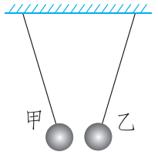
2．如图1所示，轻质小球甲、乙靠近时出现的情景。已知甲带正电荷，则下列判断中正确的是
A．乙一定带正电荷
B．乙一定带负电荷
C．乙一定不带电荷
D．乙可能带负电荷也可能不带电荷
图1

3．如图2所示的电路中，将开关S闭合，完全相同的灯L₁和灯L₂均发光。下列说法中正确的是
图2
L₁
L₂
S
A
B
C
A．灯L₁比灯L₂亮
B．通过A点的电流大于通过B点的电流
C．灯L₁的实际电功率等于灯L₂的实际电功率
D．电路中AC两点间的电压等于BC两点间的电压

4.小芳家卫生间安装了换气扇和照明灯，换气扇和照明灯的电路连接如图3所示，下列说法中正确的是
S₁
图3
照明灯
M
S₂
220V
换气扇
A．换气扇和照明灯不能同时工作
B．若照明灯的灯丝断了，换气扇也不能工作
C．换气扇和照明灯工作时，通过它们的电流一定相等
D．换气扇和照明灯工作时，它们两端的电压一定相等

5．如图4所示的电路中，电源两端电压保持不变，当开关S闭合时，灯L正常发光。如果将滑动变阻器R的滑片P向右滑动，则下列说法中正确的是
A．滑动变阻器接入电路中的电阻变小
V
图4
L
R

P
S
A
B．电压表的示数变小，灯L变暗
C．电流表的示数变大，灯L变亮
D．灯L的实际电功率变大

6．关于家庭电路，下列说法中正确的是
A．我国家庭照明电路的电压是36V
B．家庭电路中的电视机和洗衣机是串联的
C．电能表是测量消耗电能多少的仪表
D．导致家庭电路中电流过大的原因一定是短路
7．下列做法中，不符合安全用电要求的是
A．在家庭电路中要安装保险丝或空气开关
B．用湿布擦正在发光的白炽电灯
C．更换灯泡时要先断开电源
D．发现有人触电时，应立即断开电源
8. 关于磁现象，下列说法中错误的是
A．磁体周围的磁场是由磁感线组成的
B．磁体间的相互作用是通过磁场发生的
C．指南针能指南北，是因为受到地磁场的作用
D．地磁N极在地理南极附近
9. 关于电磁现象，下列说法中正确的是
A．导体中的负电荷在做定向移动时可以产生磁场
B．磁场对导体有力的作用
C．改变电磁铁线圈的匝数，电磁铁的磁性强弱就会改变
D．一部分导体在磁场中做切割磁感线运动时，导体中就产生感应电流
10. 小宁设计了一个照明电路图，其设计要求是：教室里，一个开关S控制电灯L₁和L₂，若一盏灯出现断路，不影响另一盏灯的工作。在图5所示的四个电路中，既符合上述设计要求，又符合安全用电要求的是
图5
A
B
C
D
火线
零线
L₂
S
L₁
火线
零线
L₁
L₂
S
火线
零线
S
L₁
L₂
火线
零线
L₂
S
L₁

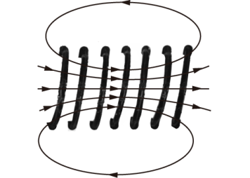
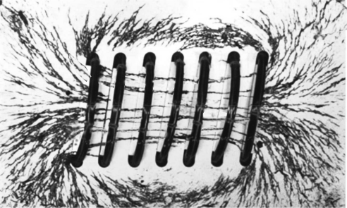

11．在探究通电螺线管的磁场特点时，通电螺线管在某状态下的两个实验现象如图6甲、乙所示，其中小磁针（黑色一端为N极）静止时的指向情况如图6甲所示，铁屑静止时的分布情况如图6乙所示。根据甲图和乙图所示的实验现象，用磁感线描述通电螺线管磁场情况如图6丙所示。下列说法中正确的是
丙
甲
乙
图6

A．图甲所示的实验，说明通电螺线管某点的磁场方向是由放在该点的小磁针决定的
B．图乙所示的实验，说明利用撒在通电螺线管周围的铁屑可以判断各点的磁场方向
C．图丙所示的通电螺线管的磁感线，是人们为了描述磁场建立的物理模型
D．由图丙可知，磁感线是由磁场中的铁屑被磁化后形成的

12. 如图7所示的电路中，电源两端电压为6V并保持不变，定值电阻R₁的阻值为5Ω，滑动变阻器R₂的铭牌上标有“20Ω 1A”。电流表和电压表选择的量程分别为“0～0.6A”和“0～3V”。在保证电路安全的情况下，下列说法中正确的是
图7
A
R₁
R₂
P
V
S
A．电路中的最大电流为1A
B．滑动变阻器R₂接入电路的最大阻值为5Ω
C．定值电阻R₁消耗的最大电功率为1.8W
D．电路的总功率的变化范围为0.288W～3.6W

二、多项选择题（下列各小题均有四个选项，其中符合题意的选项均多于一个。共6分，每小题2分。每小题选项全选对的得2分，选对但不全的得1分，有错选的不得分）
13.下列说法中正确的是
A．太阳能电池可以将太阳能转化为电能
B．水果电池给发光二极管（LED）供电时，将电能转化为化学能
C．直流电动机的转动方向与电流方向有关，正常工作时将电能转化为机械能
D．发电机是电磁感应现象的应用，正常工作时将机械能转化为电能

14．某同学研究磁场产生电流的实验情景如图8所示。导体AB、导线、开关和灵敏电流计组成闭合电路，导体AB用绝缘细线悬挂置于蹄形磁体的磁场中，（导体AB的运动方向用箭头表示，没有箭头表示导体AB处于静止状态），观察灵敏电流计指针偏转情况。下列结论中合理的是
A
B
N
S
丁
A
B
N
S
乙
A
B
N
S
丙
A
B
N
S
甲
图8

A．由甲、乙两图可得:电流的产生与导体AB是否切割磁感线有关
B．由乙、丙两图可得:电流方向与导体AB切割磁感线方向有关
C．由丙、丁两图可得:电流方向与磁场方向有关
D．由乙、丁两图可得:电流方向与磁场方向无关

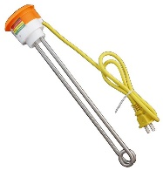
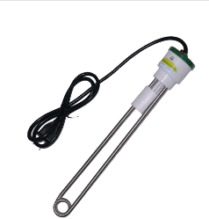
15. 额定电压相同的甲、乙两只电加热器（俗称“热得快”）的铭牌如图9所示，若不考虑温度对电阻的影响，下列判断正确的是
甲
图9
220V
1100W
220V
800W
乙
A．相同时间内，甲比乙消耗的电能多
B．正常工作时，电流通过甲做功较快
C．正常工作时，甲比乙产生的热量多
D．正常工作时，通过甲的电流比乙大

第二部分
三、实验解答题（共28分，16、18、20、22题各3分，17题4分，21题2分，19、23题各5分）
16．（1）如图10所示，电度表的示数为 kW·h。
（2）根据图11中的电流方向，可知通电螺线管的____（选填“A”或“B”）端是N极。
图10
kW•h
0 3 6 5 6
单相电度表
220V 10(20)A 50Hz
2500r/kW•h
I
A
B
图11

图12
A

（3）如图12所示，虚线框内画出了通电螺线管的A端以及小磁针在各位置上静止时的指向。图中小磁针涂黑的一端为N极，请在通电螺线管上画出电流方向（电流方向用箭头表示）。

17.小华用电压表、电流表、滑动变阻器、导线、开关及新的干电池等实验器材，测量额定电压为2.5V小灯泡L的额定功率。
（1）小华连接的电路如图13甲所示，闭合开关S，发现小灯泡L发光暗淡，观察电压表、电流表均有示数，移动滑动变阻器的滑片P，电压表、电流表示数均不变，出现这种现象的原因是 。
（2）小华改正实验错误后，滑动变阻器滑片P滑动到某一位置时，电压表的示数如图13乙所示，为了测量小灯泡L的额定功率，应将滑动变阻器接入电路的阻值调_______（选填“大”或“小”）。
（3）当小灯泡正常发光时，电流表示数如图13丙所示，则电流表的示数为 A，
小灯泡L的额定功率为 W。
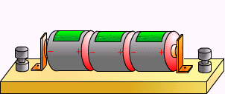
＋
－
15
3
V
0 5 10 15
0 1 2 3
|||||||||||||||||||||||||||||||
S
0.6
3
A
0 0.2 0.4 0.6
|||||||||||||||||||||||||||||||
0 1 2 3
P
甲
A
B
C
D
L
乙
0
5
10
15
1
2
3
0
V
3
15
图13
丙
0
1
2
3
0.2
0.4
0.6
0
A
一
0.6
3

18.某同学想探究电流通过导体产生的热量与电流、电阻、通电时间是否有关。他连接了如图14所示的电路进行实验，其中两个完全相同的密闭烧瓶内分别装有质量和初温都相同的煤油，相同的温度计甲、乙，以及阻值为R₁和R₂的电阻丝（已知R₁>R₂）。
温度计
甲 乙
图14

学生电源
+
-
R₁
R₂
S
- 该实验探究的问题是电流通过导体产生
的热量与 是否有关。

- 该实验中，电流通过导体产生热量的多少
用 来反映。
- 闭合开关S一段时间后，甲温度计的示数
______（选填“大于”、“小于”或“等于”）乙温度计的示数。

19. 如图15所示，探究通电螺线管外部的磁场特点。
（1）当开关S闭合后，螺线管的左端是_______（选填“N”或“S”）极。
（2）在图中画出通电螺线管周围的磁感线分布情况（画出一条即可），并标出磁感线的方向。
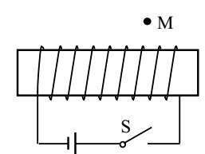
（3）为了增强通电螺线管的磁性，可以在管中插入的材料是________。（填写正确选项前的字母）
图15
A.玻璃 B铝 C.铜 D.软铁

（4）请用小磁针判断通电螺线管附近M点的磁场方向，
写出你的判断方法___________________。
20. 小京用如图16所示的装置探究电磁铁磁性强弱与电流的关系。已知电磁铁线圈匝数为100匝，多次调节滑动变阻器并记录电流表的示数和对应的电磁铁吸引大头针的数量，如下表所示。
电流/A | 0.2 | 0.4 | 0.6 | 0.8 | 1
电磁铁吸引大头针的数量/个 | 5 | 17 | 32 | 41 | 45
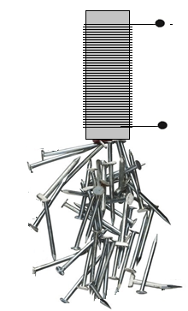
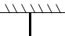
图16

学生电源
+
-
0.6
3
A
0 0.2 0.4 0.6
|||||||||||||||||||||||||||||||
0 1 2 3
S

（1）该实验中，电磁铁的磁性强弱用___________来反映。
（2）根据表中数据，可得出的实验结论：___________________。

21．小磊为了验证“感应电流的大小与部分导体切割磁感线的速度有关”猜想，他选择用如图17所示的装置进行实验。
S
图17
A
B
N
S
（1）请你帮他把实验步骤补充完整：
①闭合开关S，蹄形磁体保持静止，使导线AB从图中位
置沿水平方向以速度v₁向右运动，记录灵敏电流计
指针偏转的最大角度α₁。
②断开开关S，使导线AB回到图中位置，蹄形磁体保持
静止；待灵敏电流计指针静止后闭合开关S，使导线AB
从图中位置沿水平方向以速度_____（选填“v₁” 或“v₂”）向右运动，记录灵敏电流计指针偏转的最大角度α₂。
（2）由α₂ α₁（选填“=”或“≠”），可以验证：感应电流的大小与部分导体切割磁感线的速度有关。

22.小华用如图18所示的电路，探究“通电导体在磁场中的受力方向与导体中电流方向是否有关”。主要探究过程如下：
① 闭合开关后，观察导体ab的运动方向，并记录在表格中。
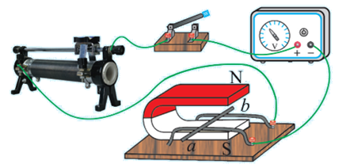
② 断开开关，把蹄形磁铁磁极对调，同时把电源的正、
图18
负极对调后接入电路。闭合开关，观察导体ab的
运动方向，并记录在表格中。
请根据实验目的和探究过程回答下列问题：
（1）小华的探究过程中存在的问题： 。
（2）请你针对小华探究过程中存在的问题，写出改
正措施： 。

23. 在串联电路中，流入第一个灯泡的电流用I_{A}表示，流出第二个灯泡的电流用I_{B}表示。请自选实验器材证明:在串联电路中，I_{B}等于I_{A}。
（1）画出实验电路图；
（2）写出实验步骤；
（3）画出实验数据记录表格。

四、科普阅读题（共4分）
请阅读《超导现象》并回答24题。
超导现象
通常情况下，所有的物体都存在电阻。电流从物体中流过时会产生热消耗，电阻越大，电流损耗就越大。若导体没有了电阻，电流流过时就不会发生热损耗，可以毫无阻碍地在导体中形成强大的电流，从而产生超强磁场。
导体的电阻在一定的低温（这个温度叫临界温度）下会突然消失，这种现象被称为零电阻效应，也叫超导现象。人们把处于超导状态的导体称为“超导体”。
所谓临界温度，指的是在实验室中人为创造出来特别低的温度。通过创造临界温度，可以发现和揭示许多在通常条件下观察不到的奇异物质特性，例如某些物质在很低的温度时，电阻就变成了0（如铝在-271.76℃——即1.39K——以下时电阻为0），这就是超导现象。
超导材料和超导技术有着广阔的应用前景。2021年，中国制造再次传出了一个好消息，世界第一台高温超导高速磁悬浮列车正式亮相，它被很多国外媒体称赞为“世界上跑得最快的列车”，这台车的设计速度高达每小时620公里。由于磁悬浮列车中使用了超导体，能获得强大的电流，产生的磁性作用很强，所以列车受到向上的推力会很大。列车在无摩擦状态下运行可以大大提高它的速度，降低运行过程中的噪声，并有效减少机械磨损。
中国是世界上第一个实现高温超导磁悬浮技术的国家，国际首个综合极端条件实验装置布局在北京怀柔科学城，并已投入使用。该项目拥有极低温、强磁场、超高压和超快光场极端条件实验装置。科学家们将极端条件进行综合运用，大大拓展了物质科学的研究空间，为发现新物态、探索新现象、开辟新领域，创造了前所未有的机遇。

24．请根据上述材料，回答下列问题：
（1）请写出超导体应用实例： 。（举一例即可）
（2）强磁场的产生需要大电流，但电流越大，导线的温度就会越高，通常会导致铝导线熔化，给强磁场的产生带来限制。实际上电流通过铝导线所产生的热量可以减少，从而突破限制、创造强磁场。请根据文中信息和电流的热效应知识，分析理由。

五、计算题（共8分，25题4分，26题4分）
25．图19所示的是某款家用电热器的简化电路，R₁、R₂为阻值一定的电热丝。该电热器接入电压恒为220V的电路中，电热器高温档的功率为990W，低温档的功率为110W。求：
图19
S₂
S₁
R₂
R₁
220V
（1）处于低温档时，通过电路的电流；
（2）处于高温档时，工作10min产生的热量；
（3）电热丝R₂的阻值。

26.某市场有甲、乙两种容积相同的电热水壶，额定电压均为220V,甲的额定功率为800W，乙的额定功率为1500W。请你从下列不同角度，作出选择并说明选购理由。
（1）烧开质量、初温相同的水，从烧水快的角度考虑，应选购哪种电热水壶？说明理由。
（2）家庭电路的电压是220V,若室内插座的额定电流是5A,用该插座给电热水壶供电，从安全用电的角度考虑，应选购哪种电热水壶？请写出计算、比较过程和结论。

北京房山区2022-2023学年度第一学期诊断性评价
九年级物理参考答案
第一部分
一、单项选择题
二、多项选择题
题号 | 1 | 2 | 3 | 4 | 5 | 6 | 7 | 8 | 9 | 10 | 11 | 12
答案 | A | D | C | D | B | C | B | A | A | D | C | C
题号 | 13 | 14 | 15
答案 | ACD | ABC | BD

第二部分
（本部分为参考答案，其他答案正确的，均可相应得分）
三、实验探究题
16．（1）365.6 （2） A （3）见图1所示--------------------每问1分，共计3分
A
图1
17．（1）滑动变阻器错接在电阻丝AB两端 ------------1分
（2）小 ---------------------------------------------------- 1分
（3）0.5 1.25-----------------------每问1分，共计2分
18．（1）电阻 R -----------------------------------------------1分
（2）温度计的示数变化量（多少）（或末温）----------------1分
图2
（3）大于 ----------------------------------------------------1分
19．（1）S南极----------------------------------------------------------1分
（2）见图2所示---------------------------------------------1分
（3）D----------------------------------------------------------1分
（4）在M点上放置可自由转动的小磁针，
待小磁针静止时N极指向为 M点的磁场方向。-------------------------2分
20．（1）吸引大头针的数量（多少）----------------------------------------------------1分
（2）电磁铁线圈匝数为100匝时，电流增大，磁性增强 “有关形式”或“影响”
（或：当电磁铁线圈匝数一定时，电流越大，磁性越强）--------------------2分
21．（1） v₂ （2）≠（不等于或不相等） -----------每问1分，共2分
22．（1）没有控制磁场方向一定-------------------------------------------------1分
（2）在步骤②中，蹄形磁铁磁极保持不变，
只把电源的正、负极对调后接入电路----------------------------------2分
23．
A₁
L₁ L₂
P
R_{P}
S
图3
A₂
（1）电路图如图3所-----------------------------------1分
（2）实验步骤：

①闭合开关，调节滑动变阻器滑片P到适当位置，观察电流表A₁、A₂的示数，分别用I_{A}和I_{B}表示，并将I_{A}和I_{B}的数据记录在表格中。-----------------------------1分
②改变滑动变阻器滑片P的位置，读出电流表A₁、A₂的示数I_{A}和I_{B}，并记录在表格中。----------------------------------------------------------------------------------------1分
③仿照步骤③，再改变四次滑动变阻器滑片P的位置，并将对应的电流表A₁、A₂
的示数I_{A}和I_{B}记在表格中。------------------------------------------------------------1分
（3）实验数据记录表： ------------------------==-------------------------------------------1分
I_{A}/A
I_{B}/A

四、科普阅读题
24．（1）磁悬浮列车（或超导输电）--------------------------------------------1分
（2）因为铝导线在极低温条件下可以出现超导现象，
此种情况下导线的电阻为0；-------------------------------------------1分
根据Q=I²Rt，焦耳定律----------------------------------------------------1分
电阻为0，电流通过导线产生的热量为0，--------------------------1分
这样就可以减小电流通过导线产生的热量，从而突破限制。
五、计算题
25. （1）0.5A-------------------------------------------------------------------------1分
（2）W=Pt=594000J ------------------------------------------------------------1分
（3）R₂的功率为880W--------------------------------------------------------1分
R₂ =55Ω（其他方法计算）---------------------------------------------1分
26．
（1）应选购乙。因为烧开质量、初温相同的水，吸收相同的热量，消耗相同的电能；根据t=W/P,当电能一定时，电功率越大，用时越短；因为乙的电功率大，所以乙电热水壶烧水快。（或者因为功率是描述做功快慢的物理量，乙的电功率大，单位时间内做功多，所以乙电热水壶烧水快。）-------------------------------------------------------2分
（2）应选购甲。根据I=P/U ,因为甲、乙电热水壶的额定电流分别为3.64A和6.82A,插座的额定电流满足甲电热水壶的正常工作条件，但不满足乙电热水壶的正常工作条件，所以应选购甲电热水壶。（或者根据P= UI, 插座的额定电压是220V、额定电流是5A，插座能承受的最大功率是1100W；甲电热水壶的功率800W小于插座的最大功率，所以应选购甲电热水壶。）------------------------------------------------------2分

